Міністерство освіти і науки України

План - конспекту уроку
з образотворчого мистецтва у 5 класі
На тему:
«Ілюстрування казок,
легенд України
засобами графіки.»

Підготувала вчитель
образотворчого мистецтва
Бучацької ЗОШ I – III ст.№2
Пастернак О. М.

Бучач 2010

ТЕМА УРОКУ: Ілюстрування казок, легенд України засобами графіки.
Мета уроку:
а) навчальна;
Ознайомити учнів з багатством казок та легенд України. Навчити дітей правильно малювати казкові персонажі за допомогою зображувальних засобів графіки, правильно розташовувати їх. Удосконалювати знання, вміння та навички роботи під час малювання, володіння технічними прийомами графіки.
б)виховна;
Виховувати в дітей розуміння взаємозв'язку зовнішньої та внутрішньої краси навколишнього світу через створення художнього образу казкових персонажів. Виховувати любов до звірів, а також творче ставлення до праці, почуття міри, форми, гармонії, акуратність, завзятість, наполегливість при виконанні роботи, цілеспрямованість у досягненні мети, любов до народної мудрості і творчості.
Виховувати любов та повагу до спадщини українського народу, його традицій, звичаїв, обрядів, в яких закладено народну мудрість та далекоглядність народу.
в) розвиваюча;
Розвивати у дітей творчі здібності, зорову та образну пам’ять, окомір, естетичний смак, спостережливість. Розвивати у дітей уявлення, фантазію, самостійність. Збудити логічне мислення, інтерес до збереження та примноження знань, навичок роботи графікою.
Обладнання: ілюстрації різних казок, легенд, таблиці поступового малювання, допоміжна література.
Матеріали та інструменти: альбом для малювання, зошит з образотворчого мистецтва, гумка, олівці прості і кольорові, кольорова крейда, лінійка.

ПЛАН УРОКУ
- Організаційна частина
- Актуалізація опорних знань
- Пояснення нового матеріалу
- Закріплення
ХІД УРОКУ
I. Організаційний момент.
Поглядом перевіряю готовність класу до уроку, відмічаю відсутніх у журналі.
II. Актуалізація опорних знань.
Тема попереднього уроку "Графіка, види та жанри графіки".
Для закріплення теми попереднього уроку вчитель дає запитання учням: "Яку тему ми вивчали минулого уроку?", "До якого виду мистецтва відноситься графіка?", "Які кольори ми найчастіше зустрічаємо в графіці?", "А які ви знаєте види графіки?", "А скільки є жанрів графіки?", "А які саме?", "А як ви розумієте анімалістичний жанр графіки?", "А хто скаже що таке батальний жанр?". Узагальнюючи відповіді дітей, вчитель підводить підсумок попередньої теми уроку. Хвалить учнів за змістовні відповіді.
III. Подача нового матеріалу.
1. Оголошення теми і мети уроку.
Підвівши підсумки попереднього заняття, вчитель оголошує учням тему сьогоднішнього уроку. Пише тему на дошці: "Ілюстрування казок, легенд України засобами графіки". Вчитель дає поняття про зображальні засоби графіки: лінію, тон, штрих, пляму, а також різновиди графіки: станкова, книжкова, прикладна, плакатна. Розкриває учням навчальну, виховну і розвиваючу мету даного уроку.
2. Вступна бесіда, пояснення теми.
Вчитель починає подачу нового матеріалу з невеликої вступної бесіди.
Мистецтво графіки об’єднує кілька різних видів образотворчого мистецтва, основним засобом яких є малюнок.
Лінія - не єдиний виражальний засіб графіки. Але якщо в малюнку переважає лінія, його називають лінійним.
Часто використовують інші виражальні засоби графіки — пляму: пофарбовану площину різного розміру і форми, зазвичай чорного або сірого кольору. Пляма є засобом передачі щільності і матеріальності предмета, іноді ніби виконує функцію кольору.
Але такі чисто лінійні, або виконані тільки з допомогою виражальних можливостей плями-малюнки трапляються не часто. Звичайно в одному й тому ж малюнку художник використовую всі виражальні засоби графіки — лінію, пляму, тон.
Відмінність у градації кольору від найтемнішого до найсвітлішого виражається в понятті — тон.
Тон використовується не тільки в графіці, а й у живопису. Але в одноколірному малюнку тон має особливе значення. Тоном характером самого малюнка передається якість предмета, його об’єм та інші особливості. Одноколірний малюнок іноді називають тоновим.
М"яка, плавна, або різка, стрімка лінія, плавний чи уривчастий штрих, контрасти чорно-білих плям, або ж їх тонкі, ледве помітні, переходи - все це не просто технічні прийоми, а засоби зображення життя, способи, якими користується художник, щоб передати, підкреслити, виявити все необхідне.
До графіки належать не тільки твори, виконані художником в одному примірникові, а й різні види естампної техніки. Естамп (відбиток) - оригінальний художній твір, який художник виконує не на аркуші паперу, а на спеціальному літографському камені (літографія), на дерев’яній дошці (ксилографія), на лінолеумі (лінографія, або ліногравюра), або на металевій пластині.
Працюючи в техніці естампа, художник робить друкарську форму, з якої можна мати кілька відбитків. Естампна техніка дає змогу створювати на тільки станкові твори, але й художні ілюстрації до книжок.
Великий і дуже важливий розділ графічного мистецтва - художнє оформлення і ілюстрування книг, книжкова графіка. У художніх ілюстраціях відображено епізоди, особливо важливі для розкриття змісту
Крім книжкової ілюстрації, існує журнально-газетний малюнок, куди входять різні форми малюнка в періодичній пресі, в тому числі і карикатура, і, нарешті, промислова графіка, куди входить художнє оформлення товарів, проспектів, дипломів, упаковок, фабричних марок, реклам, фірмових знаків, вивісок та ін.
Ще один вид графічного мистецтва - плакат. Він буває різних видів: інструктивний, що роз’яснює особливості якоїсь справи, рекламний, і кіно - рекламний, культурно-освітній та ін. Кожний з них має свої завдання і тому свої деякі особливості. Найважливіший вид плакату - плакат політичний.
Плакат - такий вид обазотворчого мистецтва, який роз’яснює народові важливі злободенні політичні питання. Це агітація засобами образотворчого мистецтва. Плакат швидко відгукується на політичні події.
Плакатне мистецтво має свої, особливі засоби вираження.
Незрівнянний за обсягом та силою проникнення в світ літературних образів цикл перових малюнків В.Касіяна та Т. Шевченка. Глибоке знання України, її історії, її культури, уміння в трактуванні образів наблизитись до духу і тону.
Ілюстрації живуть на всю глибину свого умовного простору, конденсуючи унікальне знання українського села.
А зараз я б хотіла вас наблизити до більш конкретної теми нашого уроку. Давайте всі разом запросимо до нас наших артистів, які підготували нам невеличку виставу до казки "Чапля та журавель".
Всі з захопленням спостерігають за виступом маленьких артистів. Дякують їм за цікаву виставу.
Вчитель запитує дітей: "А які ще ви знаєте казки, легенди про нашого національного птаха - журавля?".
- Молодці! Я дякую вам за відповіді. А зараз ми послухаємо невеличку пісеньку про журавля .
Всі дуже старалися у підготовці до нашого нетрадиційного уроку. Тож давайте їм віддячимо і намалюємо з вами лінійний малюнок нашого гордого, прекрасного птаха, символу України - журавля.
3. Демонстування наочного матеріалу.
В ході уроку вчитель демонструє учням таблиці, різні ілюстрації до казок та легенд.
4. Послідовність технології малювання.
Аркуш або свої альбоми беремо у вертикальному положенні. Після цього простим олівцем проводимо косу лінію посередині альбому (лінія тулуба). Лінія повинна бути дуже тоненькою і майже непомітною, щоб можна було її потім витерти. Другу лінію проводимо від середини косої прямо вниз (лінія ніг). Наступна лінія від верхнього кінця косої лінії під прямим кутом вверх (це лінія шиї). І остання лінія побудови, це лінія голови і дзьоба. Вона проводиться від кінця лінії шиї вниз під кутом 30-40 градусів. Побудову закінчено. Тепер переходимо до графічного малювання і оформлення в усій красі нашого величного птаха.
Ось ще декілька невеличких штрихів і перед нами красується славний велетень лелека.

Поетапне малювання
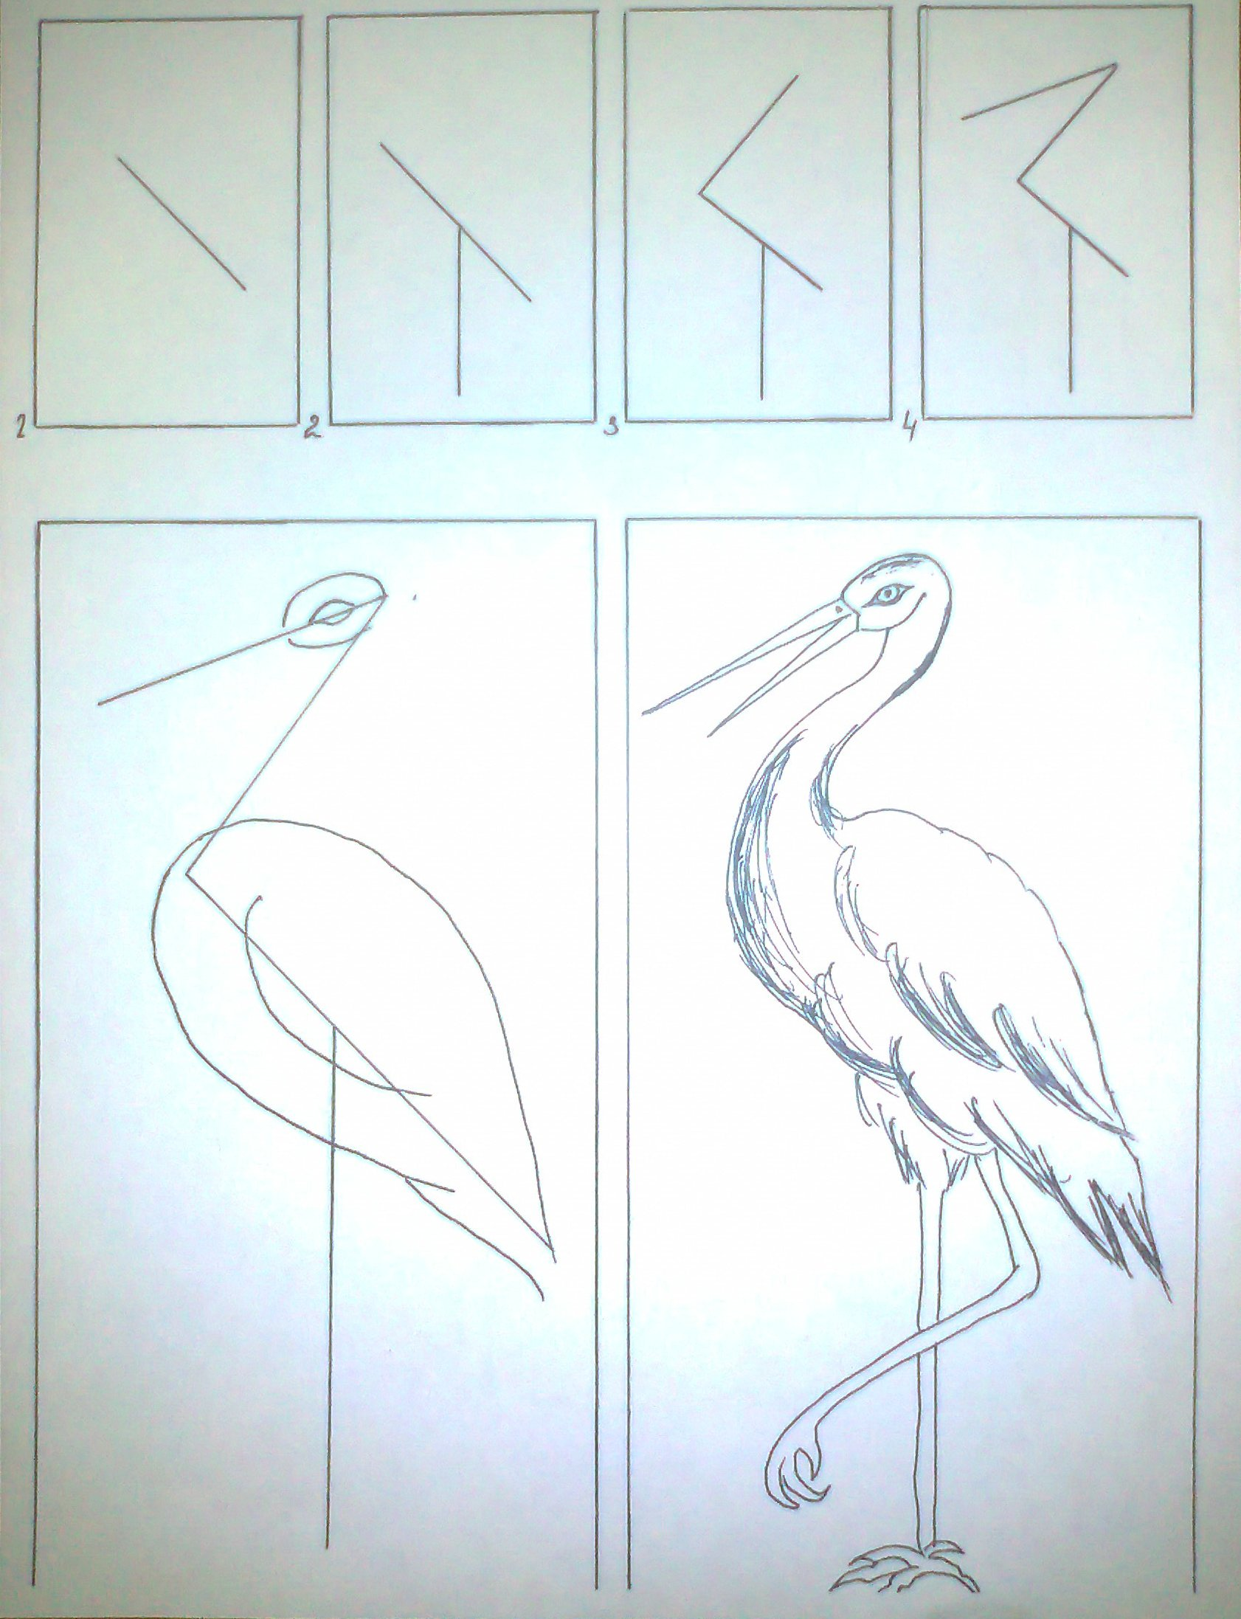

IV. Практична робота учнів.
1. Самостійна творча робота дітей.
Уважно спостерігаючи за вчителем і зрозумівши суть послідовності виконання малюнку, учні з творчим натхненням і піднесенням приступають до самостійної роботи. При цьому дотримуючись вимог культури праці та правил поведінки учнів під час занять. До уваги учнів також подаються наочні таблиці, ілюстрації, розміщені на класній дошці.
Вчитель уважно слідкує за роботою учнів, допомагає своїми тактовними порадами і поясненнями. Вчитель тримає в полі зору весь клас. Він уважно стежить за правильним розміщенням альбомів та олівців у їхніх руках, а також за їхньою осанкою.
2. Індивідуальна робота вчителя з окремими учнями.
В класі панує тиша, кипить творча робота. Вчитель під час роботи ходить вздовж рядів парт, допомагає дітям порадами, слідкує за їхньою робочою позою, правильністю володіння інстументом, точністю робочих рухів. Весь час вчитель тримає в полі зору весь клас. В ході роботи вчитель підходить до кожного учня, деяким індивідуально допомагає. Діти натхненно і творчо працюють і от робота підходить до завершення.
3. Демонстрування учнівських робіт.
Після того як учні закінчили малювати, вчитель проходячи вздовж рядів, уважно переглядає роботи, аналізує і коментує роботи дітей. Вчитель хвалить дітей, прислухається до думок учнів, їх пропозицій, а найкращі роботи демонструє всім учням класу.
4. Оцінювання учнівських робіт.
Після демонстрування учнями найбільш вдалих робіт, аналізуючи їх, вчитель викладає оцінки за виконану роботу в учнівські щоденники та в класний журнал. Після цього здійснює аналіз та аргументацію оцінок, порівнюючи слабші і сильніші роботи, вказуючи учням на недоліки і доброзичливо заохочує дітей до більшої старанності, акуратності, уваги і спостережливості, спонукаючи їх до кращих результатів і розвитку та досягненні індивідуальних творчих здібностей.
5. Підсумок проведеного уроку
Продемонструвавши і оцінивши малюнки дітей, вчитель, для закріплення ними уроку задає учням декілька запитань:
- Хто скаже, яка тема сьогоднішнього уроку?
- А до якого виду мистецтва ви б віднесли свій малюнок?
- А які зображальні засоби графіки ви сьогодні вивчили?
- А хто назве різновиди графіки?
Діставши чіткі відповіді учнів на поставлені запитання і узагальнюючи їх, вчитель підводить підсумок проведеного уроку.
V. Домашнє завдання.
На наступний урок підготуватись до теми: "Виготовлення кишенькової книжечки". Що вам потрібно принести: клей, ножиці, кольоровий папір, картон і декілька листків білого паперу.
Дякую вам за увагу!

